|  |  |
| --- | --- |
|  |  |
|  |  |

Taxonomie SURFI

Notice descriptive

Version de novembre 2015

Sommaire

Taxonomie SURFI 1

Sommaire 2

1. Préliminaires 4

**1.1. Pré-requis** 4

**1.2. Famille de taxonomies SURFI** 5

**1.3. Structure modulaire** 5

1.3.1. Taxonomie principale 6

1.3.2. Taxonomies complémentaires 6

**1.4. URI utilisés** 6

2. Organisation des concepts items primaires 7

3. Taxonomies de dimension 8

**3.1. Pour les dimensions fermées  (explicit)** 9

**3.2. Pour les dimensions ouvertes**  **(typed)** 9

4. Taxonomies de concepts primaires 9

5. Taxonomies de l'arborescence 10

**5.1. Items primaires** 10

**5.2. Libellés** 10

**5.3. Présentation** 10

**5.4. Références** 11

**5.5. Les agrégats multiples de l'arborescence** 11

6. Taxonomies d’état 12

**6.1. Point d’entrée d’une taxonomie d’état** 12

**6.2. Présentation** 13

**6.3. Définition** 13

6.3.1. Dimensions 13

6.3.2. Hypercubes 14

**6.4. Les items primaires** 14

6.4.1. Les libellés 14

**6.5. Calculs** 14

**6.6. Assertions** 15

7. Les assertions 15

**7.1. Contrôles intra-état** 16

**7.2. Contrôles inter-états** 16

**7.3. Filtres pour éviter les contrôles *débordants*** 17

**7.4. Filtres d'isolation des assertions** 17

**7.5. Contrôles d'agrégation d'item primaire (PIA – Primary Items Aggregation)** 17

**7.6. Contrôles d'inclusion "dont exclusif" (OWC – Of-Which Check)** 18

**7.7. Contrôles d'agrégation dimensionnelle (DIA – DImensional Agreggation)** 19

**7.8. Contrôles spécifiés (SCC – Specified Condition Check)** 20

**7.9. Contrôles paramétrés** 21

**7.10. Suppression des contrôles** 21

8. Exemple de taxonomie d’état 21

9. Instances squelettes 27

Index 28

Table des illustrations 28

# Préliminaires

Ce document décrit la structure et le contenu de la taxonomie SURFI (Système Unifié de Reporting FInancier) développée par la Banque de France et publiée par l'Autorité de contrôle prudentiel et de résolution. Il s’applique aux taxonomies à la version 1.21 et suivante ; il pourra être remplacé par un document plus récent, si nécessaire.

Note : pour des raisons d’harmonisation, le terme « gabarit » utilisé dans les versions antérieures de ce document a été remplacé par « état ».

Le site e-SURFI Banque <https://esurfi-banque.banque-france.fr/accueil/> contient la taxonomie à jour, documente son utilisation, liste les modifications avec les versions précédentes.

Il est possible que, dans des révisions ultérieures de la taxonomie, des éléments mineurs soient changés, tels que :

* modification de libellés ;
* ajout ou suppression d’assertions.

Il est possible que, dans des versions ultérieures de la taxonomie,

* l’architecture de la taxonomie évolue, pour améliorer la modularité et la généricité de la taxonomie ;
* les contrôles mis en œuvre évoluent, notamment pour prendre en compte la progression des spécifications XBRL, des aspects de performances, de réutilisation ou d'isolation (éviter les interférences entre les contrôles des différentes remises, pour les différents états).

Les données utilisées dans ce document sont montrées à titre d'illustration, les données de la taxonomie actuelle peuvent différer.

## **Pré-requis**

Le lecteur est supposé avoir une connaissance des technologies XML et XBRL utilisées, décrites dans :

* la RFC 3986 définissant les URI <http://www.ietf.org/rfc/rfc3986.txt> ;
* les spécifications XML <http://www.w3.org/XML/>  ;
* la spécification XBRL de base, version 2.1 (révision de février 2013, disponible à l'adresse <http://www.xbrl.org/Specification/XBRL-2.1/REC-2003-12-31/XBRL-2.1-REC-2003-12-31+corrected-errata-2013-02-20.html>) ;
* la spécification des dimensions, extension de XBRL 2.1 (révision de janvier 2012, disponible à l'adresse <http://www.xbrl.org/specification/dimensions/rec-2012-01-25/dimensions-rec-2006-09-18+corrected-errata-2012-01-25-clean.html> ) ; et
* les spécifications des assertions, qui font partir des spécifications XBRL Formula <http://specifications.xbrl.org/work-product-index-formula-formula-1.0.html>.

Des formations techniques « Maîtriser XBRL et les dimensions » sur ces sujets sont organisées par XBRL France (<http://www.xbrlfrance.org/>).

## **Famille de taxonomies SURFI**

SURFI est une taxonomie globale (ou famille de taxonomies) constituée :

* d'une taxonomie principale référencée par son *point d’entrée* g-SURFI-AAAA-MM-DD ;
* de taxonomies complémentaires référencée par leur *point d’entrée* t-*sxx*-AAAA-MM-DD ou g-xxx-AAAA-MM-DD.

Ces points d’entrée permettent de charger le DTS (Discoverable Taxonomy Set) approprié.

La liste des taxonomies complémentaires est fournie dans le manifeste de la taxonomie et dans les notices du guichet de collecte de la Banque de France : OneGate.

## **Structure modulaire**

On distingue trois types de taxonomies :

* les taxonomies d'items primaires ;
* les taxonomies de dimensions ;
* les taxonomies d’états.

La Figure 1 montre la structure modulaire de la taxonomie principale SURFI  :

* les rectangles violets correspondent à des schémas XML, les rectangles jaunes, à des bases de liens XLink ;
* les schémas "t-sgg…" correspondent à des taxonomies d’états ;
* les schémas "p-s0n…" correspondent à des taxonomies de l'arborescence globale ;
* les schémas "d-ddd…" correspondent à des taxonomies de dimensions.



Figure  – Structure de la taxonomie principale SURFI - états

### Taxonomie principale

Le point d’entrée g-surfi-AAAA-MM-DD.xsd importe :

* l’ensemble des taxonomies états, exceptées les complémentaires ;
* les schémas des contrôles inter-états ;
* et la base de liens de l’assertion vérifiant la présence de l’indicateur de remise  check-filing-AAAA-MM-DD-assertion.xml ;

Le système applicatif SURFI de l'Autorité de contrôle prudentiel et de résolution impose d'utiliser le point d'entrée global g-surfi-AAAA-MM-DD.xsd pour les remises.

### Taxonomies complémentaires

Les taxonomies complémentaires sont similaires, mais c’est le schéma de la taxonomie d’état, ou un schéma important les schémas de plusieurs états, qui joue le rôle de point d’entrée, en contenant les imports nécessaires.

## **URI utilisés**

La taxonomie SURFI utilise :

* les URI standard définis dans les spécifications XBRL, de racine <http://www.xbrl.org>, et dimensions XBRL, de racine <http://xbrl.org> ; et
* des URI spécifiques, ayant pour base   
  http://www.banque-france.fr/fr/supervi/supervi_banc/reporting/surfi/

# Organisation des concepts items primaires

La taxonomie SURFI contient trois types de concepts items primaires :

* les concepts de l'*Arborescence*, définis dans une hiérarchie globale, et repris, dans les états ;
* les concepts *Hors-Arborescence*, uniquement définis dans les états ;
* les concepts correspondant à des *indicateurs de remise*.

L'Arborescence est organisée par classe du PCEC (Plan Comptable des Établissements de Crédit). Certains concepts utilisés dans plusieurs classes, sont définis dans une structure hors-classe.

Chaque classe de l'arborescence, y compris la structure hors-classe, et chaque état correspond à une taxonomie élémentaire.

Chaque concept non abstrait — c’est-à-dire susceptible d'être instancié dans un rapport (instance) XBRL — est associé à un code, le code SURFI, à huit positions de la forme SCC_NNNN où :

* S définit un concept SURFI ;
* CC est le code de la classe ou de l’état :  
  de 01 à 07, 09 et 0H[1] pour les items primaires de l'arborescence ;  
  deux caractères alphabétiques (digramme) correspondant à un code état pour les items primaires hors arborescence.  
  Le code de l'arborescence est utilisé si un item primaire de l'arborescence est utilisé hors arborescence.  
  Si un item primaire apparaît dans plusieurs états, un seul code lui sera attribué : celui qui correspond à l’état sensé donner le plus de précision ;
* NNNNN, numérique, est le numéro associé à l'item primaire. Dans un tableau, les numéros sont attribués par ordre croissant de haut en bas, puis de gauche à droite.

Les concepts abstraits sont associés à un code de la forme SCC@NNNN suivant le même principe, utilisé dans le visionneur de taxonomie e-SURFI.

Les concepts dimensionnels, dimensions et valeurs de dimension sont associés à un code à trois positions, généralement de la forme SDD où :

* S définit le code comme lié à SURFI, sauf pour les items de dimension monétaire qui utilisent M ;
* DD est le code de l'item dimensionnel.

Les codes des items de dimension monétaire, de la forme MDD, sont identiques à ceux des taxonomies COREP et FINREP.

Il faut noter que dimensions et valeurs de dimensions se partagent un espace de nommage unique pour la codification : un code de valeur de dimension ne peut pas être le même qu'un code de dimension. Un code de valeur de dimension permet donc d’identifier la dimension à laquelle il est associé.

Dans un rapport XBRL, un fait « nul » (attribut xsi:nil à vrai, pas de contenu) signifie que le même fait rapporté précédemment pour le même arrêté est annulé. Si le fait à nil correspond à un indicateur de remise, la déclaration de l’état de remise est annulée, mais pas les faits qui lui sont rattachés.

Les contrôles intra-état se font lorsque l’indicateur de remise  associé est à "OUI". Si l’état est associé à plusieurs indicateurs de remise, selon une ou plusieurs dimension de remise (exemple : CLIENT_RE_France, CLIENT_RE_ZIEDOM, CLIENT_RE_ZIEOM), les contrôles sont partitionnés selon les valeurs de la ou des dimensions de remise.

De même, les contrôles inter-états se font lorsque l’ensemble des indicateurs de remise associés est à "OUI".

# Taxonomies de dimension

Chaque dimension correspond à une taxonomie dont le schéma XML est nommé  d-ccc-AAAA-MM-JJ.xsd où ccc est le code de la dimension, sur trois caractères, commençant par "s".

Chaque dimension est associée à un seul domaine de valeurs, concept abstrait, ayant le libellé de la dimension, mais suffixé par "(Domaine)" – à la place de "(Dimension)".

|  |
| --- |
|  |

Figure  – Domaine de valeurs d'une dimension (XWand)

Le schéma de dimension référence :

* une base de liens de libellés, de nom  d-ccc-AAAA-MM-JJ-label.xml ;
* une base de liens de définition, nom d-ccc-AAAA-MM-JJ-definition.xml.

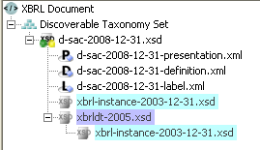

Figure  – DTS d'une taxonomie de dimension (XWand)

## **Pour les dimensions fermées  (explicit)**

La base de liens des libellés contient :

* les libellés standard (<http://www.xbrl.org/2003/role/label>) des dimensions et des valeurs de dimension, dans le rôle de liens étendu standard XBRL (<http://www.xbrl.org/2003/role/link>) ;
* les libellés des codes avec un rôle de ressource XLink spécifique (<http://www.banque-france.fr/fr/supervi/supervi_banc/reporting/surfi/role/code>), également dans le rôle de liens étendu standard XBRL (<http://www.xbrl.org/2003/role/link>).

La base de liens de définition contient :

* la relation entre le concept représentant la dimension et le concept représentant son domaine par un arc de rôle <http://xbrl.org/int/dim/arcrole/dimension-domain> (aucun domaine de valeurs n'est partagé dans cette taxonomie) ;
* la hiérarchie des valeurs de la dimension, hiérarchie d'arc de rôle <http://xbrl.org/int/dim/arcrole/domain-member> ayant pour racine, le concept abstrait correspondant au domaine, dans le rôle de liens étendu standard XBRL (<http://www.xbrl.org/2003/role/link>).

## **Pour les dimensions ouvertes** **(typed)**

* Le schéma XML de la dimension importe le schéma dimension-types-AAAA-MM-JJ.xsd qui contient l'ensemble des éléments du type utilisé par la dimension, ayant comme nom celui de la dimension suffixé par "Element" (par exemple, l'élément de la dimension de nom "CodeGuichetDimension" s'appelle "CodeGuichetDimensionElement".
* La base de liens des libellés contient :
  + les libellés standard (<http://www.xbrl.org/2003/role/label>) de la dimension, dans le rôle de liens étendu standard XBRL (<http://www.xbrl.org/2003/role/link>) ;
  + les libellés du code de la dimension, avec un rôle spécifique (<http://www.banque-france.fr/fr/supervi/supervi_banc/reporting/surfi/role/code>), également dans le rôle de liens étendu standard XBRL (<http://www.xbrl.org/2003/role/link>).

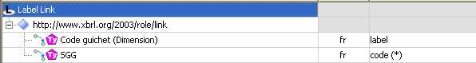

Figure  - Libellé standard et code associés à une dimension ouverte

La base de liens de présentation n'existe pas dans les taxonomies de dimension : la hiérarchie est donnée par la base de liens de définition.

# Taxonomies de concepts primaires

Les items primaires  de la taxonomie SURFI sont définis :

* soit dans une arborescence globale, organisée en classes[2] du PCEC (Plan Comptable des Établissement de Crédit) ; et
* soit dans un "état".

Un état peut être considéré comme une vue de certains éléments de la taxonomie SURFI, agencée dans un classeur Excel, contenant un ou plusieurs onglets contenant chacun un ou plusieurs tableaux, permettant de représenter les différents faits devant être rapportés avec leur(s) ventilation(s) dimensionnelle(s).

On distingue donc deux types de taxonomies items primaires :

* les taxonomies de l'arborescence ;
* les taxonomies d’état.

Les taxonomies de l'arborescence ne contiennent aucun élément dimensionnel ; ceux-ci sont définis dans les états.

Un état peut utiliser des items primaires :

* définis dans cet état ; et / ou
* définis dans d'autres états ; et / ou
* définis dans l'arborescence.

# Taxonomies de l'arborescence

La taxonomie SURFI comprend, pour l'arborescence, autant de taxonomies que de classes, plus une taxonomie pour le "hors-classe".

## **Items primaires**

Un schéma XML définissant les items primaires de la classe (ou "hors-classe") définissant un espace de nommage correspondant à la classe (par exemple : http://www.banque-france.fr/fr/supervi/supervi_banc/reporting/surfi/p-s01_ActifEtPassifClasse1 pour la classe 1)

## **Libellés**

Une base de liens de libellés qui contient

* les libellés des codes des items primaires, avec un rôle de ressource XLink spécifique   
  (<http://www.banque-france.fr/fr/supervi/supervi_banc/reporting/surfi/role/code>), également dans le rôle de liens étendu standard XBRL (<http://www.xbrl.org/2003/role/link>) ;
* les libellés standard (http://www.xbrl.org/2003/role/label) de tous les items primaires, dans le rôle de liens étendu standard XBRL (<http://www.xbrl.org/2003/role/link>).

## **Présentation**

Une base de liens de présentation qui contient :

* la hiérarchie des items primaires de la classe (à plat pour le "hors-classe"), hiérarchie d'arc de rôle parent-child ayant pour racine, le concept abstrait représentant la classe, dans le rôle de liens étendu standard XBRL (<http://www.xbrl.org/2003/role/link>);
* une base de liens de référence qui contient les références liées aux items primaires, dans le rôle de liens étendu standard XBRL (<http://www.xbrl.org/2003/role/link>) :
  + références réglementaires ;
  + références PCEC ;
  + anciens codes poste ;
  + compléments aux références réglementaires.

## **Références**

Les références sont définies dans un schéma particulier de la taxonomie  ref-surfi-AAAA-MM-JJ.xsd.

La

Figure 5 montre les références associées à un item primaire "Billets et monnaies, Opérations de trésorerie".

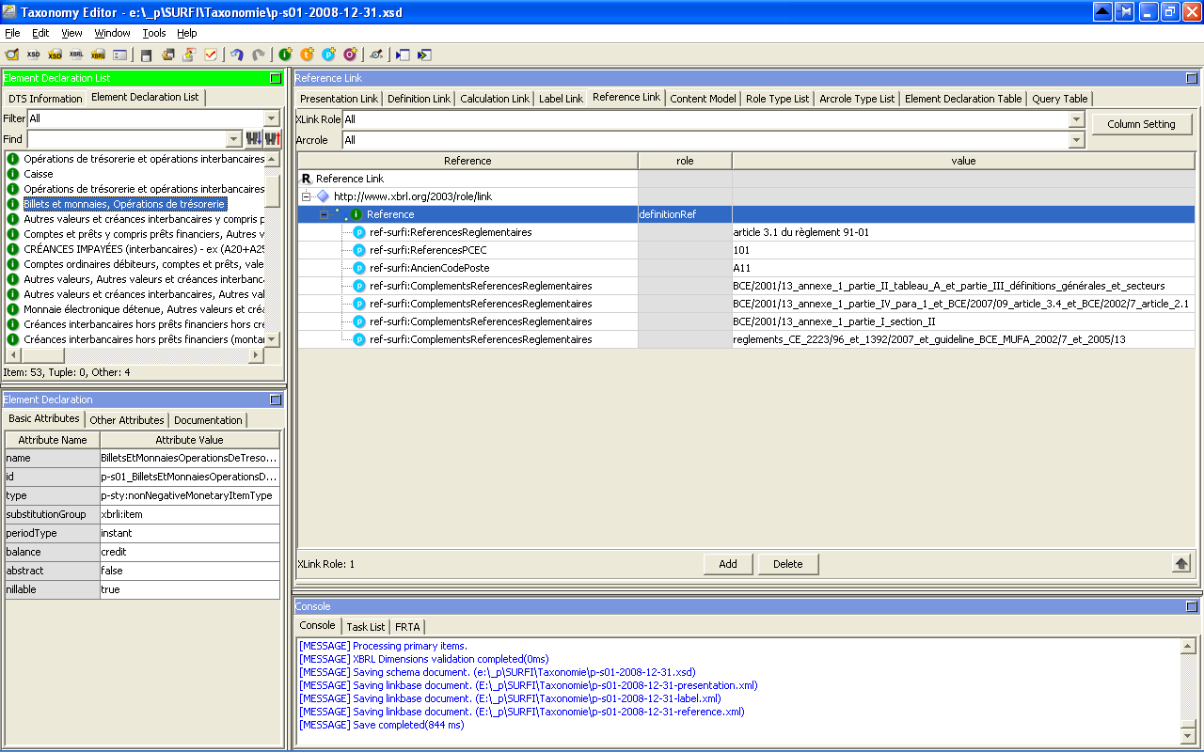

Figure  : item primaire de l'arborescence et ses références

## **Les agrégats multiples de l'arborescence**

L'arborescence SURFI présente une particularité : certains items primaires sont décomposés en plusieurs agrégats.



Figure  : agrégat multiple dans la classe 1 de l'arborescence SURFI

La

Figure 6 montre un exemple d'agrégat multiple : l'item primaire "Créances interbancaires hors prêts financiers hors créances rattachées (montant net)" peut être décomposé de deux manières.

Il faut noter que chacun des deux choix inclut le même élément "Dépréciations sur opérations de trésorerie et opérations interbancaires" : l'arborescence n'est donc pas une arborescence au sens strict, c'est une hiérarchie.

Comme montré Figure 7, cette configuration est transposée dans la base de liens de présentation en insérant un concept abstrait pour chaque choix, suffixé par "(Agrégat, choix {n})" où {n} est le rang de l'agrégat.

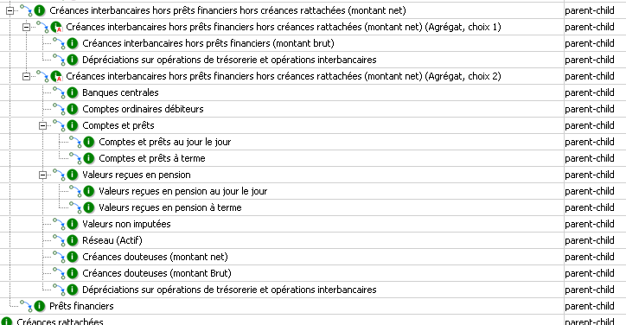

Figure  : transposition d'un agrégat multiple dans la classe 1 de l'arborescence SURFI

# Taxonomies d’état

Dans la famille de taxonomies SURFI, chaque état correspond à une taxonomie, dite Taxonomie d’état. Un état peut utiliser des items primaires qui lui sont propres et/ou des items primaires définis dans d'autres états ou définis dans l'arborescence globale.

## **Point d’entrée d’une taxonomie d’état**

Un schéma correspondant à l’état , nommé t-s{préfixe état}-AAAA-MM-JJ.xsd [3] où {préfixe état} est le préfixe associé à l’état (par exemple "me" pour l’état "Encours de monnaie électronique").

Ce schéma référence

* les bases de liens de présentation, de définition ;
* la base de liens de l’assertion vérifiant la présence de l’indicateur de remise  check-filing-AAAA-MM-DD-assertion.xml ;
* la base de liens des assertions ;
* et, le cas échéant, la ou les bases de liens de calcul.

Il contient :

* la définition des rôles de liens étendus utilisées dans les bases de liens de présentation et de définition ;
* la définition des hypercubes associés aux items primaires de l’état[4]

## **Présentation**

Le schéma de l’état référence sa base de liens de présentation, nommée t-s{préfixe état}-AAAA-MM-JJ-presentation.xml, qui contient :

* les hiérarchies des items primaires définies par chacun des tableaux de l’état, hiérarchie d'arc de rôle parent-child ayant pour racine le concept abstrait représentant la classe, dans un rôle de liens étendu correspondant au tableau, par exemple <http://www.banque-france.fr/fr/supervi/supervi_banc/reporting/surfi/role/p-ste_FluxDInteretOuEncoursMoyen> et <http://www.banque-france.fr/fr/supervi/supervi_banc/reporting/surfi/role/p-ste_DonneesComplementaires> pour les deux tableaux de l’état "Éléments de calcul du taux d'intérêt sur les encours moyens", préfixe "te" ;

## **Définition**

Le schéma de l’état référence sa base de liens de définition, nommée t-s{préfixe état}-AAAA-MM-JJ-definition.xml

### Dimensions

La base de liens définition contient les liens domain-member entre items primaires, pour l'héritage "dimensionnel"  et les liens has-hypercube (all et notAll) entre items primaires et hypercubes dans autant de rôle de liens étendus (base sets) que d'hypercube d'inclusion [5].

Afin de pouvoir utiliser l'attribut closed="true" dans les liens all, un tableau d’état a autant de rôle de liens étendus (base sets) que d'hypercubes d'inclusion. L’ensemble des items primaires de chaque base set est appelé « Section ».

Les noms des rôles de liens étendus des base sets (liens entre items primaires et hypercubes) sont construits en concaténant le préfixe de l’état, le terme BS (Base Set), le nom du tableau et le nom de l'hypercube d'inclusion avec le suffixe « Section ».

Dans chaque base set, un élément abstrait représentant ce tableau est associé à un ensemble d'hypercubes communs au tableau, défini par les combinaisons indiquées au niveau du cartouche, dans les en-têtes de colonnes, et en ligne[6]

Les items primaires partageant le même hypercube d'inclusion sont liés à l'élément tableau par un lien domain-member, et, le cas échéant, associés aux hypercubes d'exclusion nécessaires à la prise en compte de cellules invalides, par des liens notAll.

Les arcs des liens has-hypercube utilisent l'attribut targetRole pour préciser le rôle de liens étendu utilisé pour la définition de chaque hypercube (voir ci-après)

### Hypercubes

La base de liens définition contient la définition des hypercubes dans autant rôle de liens étendus que d’hypercubes[7].

Les valeurs de dimension associées à chaque hypercube sont définies à plat, dans un même rôle de lien étendu, référencé dans l'attribut targetRole des liens has-hypercube qui l'utilisent.

Les noms des rôles de liens étendus des hypercubes sont construits en concaténant le préfixe de l’état, le terme HC (HyperCube), le nom du tableau et le nom de l'hypercube.

## **Les items primaires**

L’état définit ses items primaires  propres dans un schéma XML nommé  p-s{préfixe état}-AAAA-MM-JJ.xsd où {préfixe état} est le préfixe associé à l’état (par exemple "me" pour l’état "Encours de monnaie électronique").

Ce schéma contient :

* la définition du ou des indicateurs de remises associés à l’état, dans un lien étendu lié à cet état. Ces indicateurs permettent de déclarer la remise d’un état associé, éventuellement, à une ou plusieurs dimensions de remise (dimensions de cartouche le plus souvent). Leur nom correspond au nom de l’état suivi le cas échéant d’une liste des valeurs : MON_ELEC, SITUATION_France, SITUATION_ZIEDOM, SITUATION_ZIEOM, etc. ;
* le cas échéant[8], la définition des items primaires définis par l’état, liés à un espace de nommage correspondant à l’état (par exemple : <http://www.banque-france.fr/fr/supervi/supervi_banc/reporting/surfi/p-sme_EnCoursDeMonnaieElectronique>. pour l’état "Encours de monnaie électronique".

### Les libellés

Une base de liens de libellés référencée par le schéma des items primaires contient :

* les libellés standard (http://www.xbrl.org/2003/role/label) de tous les items primaires et indicateur de remise définis dans l’état, dans le rôle de liens étendu standard XBRL (http://www.xbrl.org/2003/role/link) ;
* les libellés des codes des items primaires non abstraits, avec un rôle de ressource XLink spécifique (http://www.banque-france.fr/fr/supervi/supervi_banc/reporting/surfi/role/code), également dans le rôle de liens étendu standard XBRL (http://www.xbrl.org/2003/role/link)

## **Calculs**

Le schéma de l’état référence :

* éventuellement, une base de liens de calculs, nommée  t-s{préfixe état}-AAAA-MM-JJ-calculation.xml, référencée par le schéma de l’état, qui contient, pour chaque tableau dans lequel des situations[9] de cumuls d’items primaires ont été détectées dans la structure des états :
  + les liens de calculs, utilisant un rôle d’arc particulier "total-details" entre items primaires, pour la définition de la hiérarchie des items primaires[10].
* éventuellement, une base de liens de calculs, nommée t-s{préfixe état}-AAAA-MM-JJ-inclusion.xml, référencée par le schéma de l’état, qui contient, pour chaque tableau dans lequel des situations[11] d'inclusion d'items primaires ont été détectées dans la structures des états[12] :
  + les liens de calculs, utilisant un rôle d’arc particulier "including-included" entre items primaires, pour la définition de la hiérarchie des "dont" exclusifs.

## **Assertions**

Éventuellement, si des contrôle sont associés à l’état, le schéma de l’état référence une base de liens générique, nommée  t-s{préfixe état}-AAAA-MM-JJ-assertion.xml, qui contient :

* le cas échéant, les assertions de type PIA, cumul d’items primaires (Primary Item Aggregation), pour chaque tableau en contenant ;
* le cas échéant, les assertions de type OWC, vérification d’inclusion des "dont" exclusifs (Of-Which Checks), pour chaque tableau en contenant ;
* le cas échéant, les assertions de type DIA, cumul d’items dimensionnels (Dimensional Item Aggregation), pour chaque tableau en contenant ;
* le cas échéant, les assertions de type SCC, contrôles spécifiés explicitement (Specified Condition Check), si l’état en contient.

# Les assertions

Les spécifications "Formules XBRL" (XBRL Formula) permettent :

* de générer des faits XBRL à partir des données d'une instance, par des formules ; et
* de vérifier des conditions sur les données (présentes initialement dans l'instance ou générées dynamiquement) par des assertions.

Tous les types de contrôle ont été introduits dans cette version de taxonomie, sous la forme d’assertions (vérification de la cohérence des faits rapportés : pas de génération de faits) ; il n'est actuellement pas prévu d'intégrer des formules dans la taxonomie SURFI.

Ces assertions mettent en œuvre, dans cette version de taxonomie, les contrôles de type :

* vérifications de cumuls d'items primaires (PIA) – intra-tableau ;
* vérifications des "dont" exclusifs (OWC) – intra-tableau ;
* vérifications de cumuls dimensionnels (DIA) – intra-tableau ;
* contrôles spécifiés (SCC) – intra-état ou inter-états ;
* vérification de présence d'indicateur de remise.

D’autres types de contrôle pourront être mis en œuvre dans le futur.

L'objectif de la taxonomie est de permettre aux agents financiers ayant un accès aux outils adéquats, de vérifier la validité de leurs instances. Des solutions de repli pourront aussi être mises en œuvre à partir de la taxonomie, pour les agents financiers ne disposant pas d'outils supportant l'ensemble des technologies utilisées[13].

## **Contrôles intra-état**

Chaque taxonomie d’état référence une base de liens générique, nommée « base de liens assertions », qui permet de définir les contrôles qui lui sont associés.

Cette base de liens contient l'ensemble des assertions associées uniquement aux données référencées dans l’état (assertions intra-état).

Deux autres bases de liens peuvent être définies pour certains états :

* une base de liens type calculs (suffixe « calculation ») qui décrit les hiérarchies servant de base aux vérifications de cumuls d'items primaires ;
* une base de liens type calculs (suffixe « inclusion ») qui décrit les hiérarchies servant de base aux vérifications de cumuls d'inclusion (« dont »).

Le "DTS" d'une taxonomie d’état est donc, par exemple :

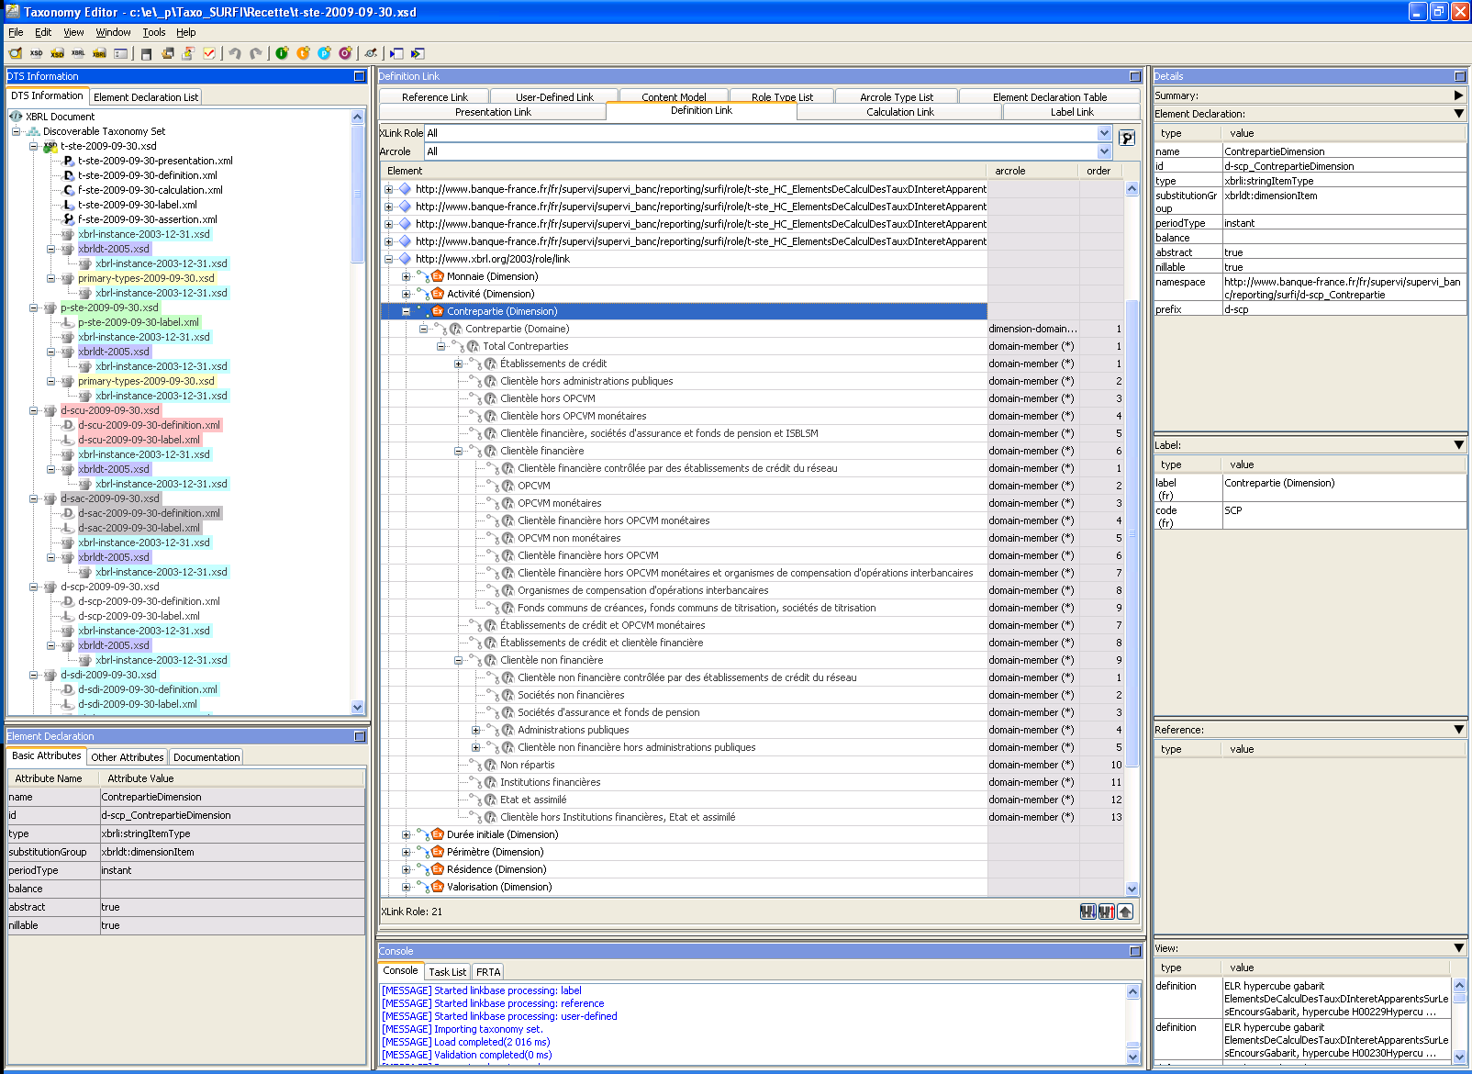

Figure  : exemple de DTS avec bases de liens d’assertion, calcul et inclusion

La base de liens d’assertion est « f-ste-assertion-AAAA-MM-JJ.xml ». Elle contient l'ensemble des assertions liées à l’état M_INTENCO.

La base de liens de calculs correspondant, non utilisée pour les assertions mais montrant les situations de cumuls possibles, est « f-ste-calculation-AAAA-MM-JJ.xml ». L’utilisation d’un rôle d’arc particulier « total-detail » au lieu du rôle standard « summation-item » permet d’éviter que les contrôles de bases de liens de calcul (sans marge de tolérance, ni précondition) ne se déclenchent.

Cette taxonomie d’état ne possède pas de base de liens d’inclusion (contrôle des « dont » exclusifs) ; elle se serait nommée « f-ste-inclusion-AAAA-MM-JJ.xml».

## **Contrôles inter-états**

Les contrôles inter-états sont contenus dans des bases de liens génériques, référencées par des schémas, représentant l’ensemble des états impliqués.

Chaque base de liens d’assertions inter-états représente donc l’ensemble des états dont la cohérence des données est vérifiée. Une telle base de liens est nommée f-sg1-sg2[-sg3[-sg4]]-AAAA-MM-JJ-assertion.xml où sg1, sg2, sg3 et sg4[14] sont les préfixes correspondant chacun à un état.

Le schéma correspondant à une base de liens de contrôle inter-états est nommé  c-sg1-sg2[-sg3[-sg4]]-AAAA-MM-JJ.xsd[15]

## **Filtres pour éviter les contrôles débordants**

La spécification des formules XBRL ignore les exclusions dimensionnelles : il peut arriver, dans une assertion de type A = B + C que, pour une certaines combinaison de valeurs de dimensions, A, ou ni B et ni C ne soient demandés, ou que certains facteurs soit ventilés selon une dimension qui leur est propre. Dans ce cas, les logiciels conformes aux spécifications vont exécuter ces contrôles qui ne peuvent pas être satisfaits et retourner une erreur identique à celle provoquée par des données incohérentes. On dit alors que le contrôle est débordant.

La taxonomie SURFI, de par sa configuration (beaucoup de dimensions, beaucoup de cellules grisées, données présentées dans plusieurs tableaux, avec des ventilations dimensionnelles différentes) est sujette aux contrôles débordants. Pour éviter cette situation, la taxonomie SURFI amende les assertions concernées en leur ajoutant des filtres dimensionnels.

## **Filtres d'isolation des assertions**

Dans les assertions, des filtres complémentaires permettent d'éviter de prendre en compte des données en dehors du tableau considéré ou d'éviter des résultats de contrôles aberrants[16].

Les filtres complémentaires sont :

* des filtres de concepts qui limitent l'assertion aux concepts du tableau (ou à un sous-ensemble) qui sont impliqués dans l’assertion ; et / ou
* des filtres de dimension qui limitent l'assertion aux dimensions caractéristiques du tableau ou limitent les valeurs de dimension au total, afin d'éviter des résultats de contrôles aberrants.

*Note : les dimensions caractéristiques du tableau sont des dimensions définies dans le cartouche ou en colonne.*

Les dimensions introduites en ligne, telles que la durée initiale ou la durée résiduelle, sont généralement limitées à certains concepts ; elles peuvent être utilisées pour éviter des résultats de contrôles aberrants.

Quand un indicateur de remise est associé à une ou plusieurs dimensions, seule la valeur de sa ou ses dimensions correspondant à l'indicateur de remise est utilisée pour le filtre de cette dimension.

## **Contrôles d'agrégation d'item primaire (PIA – Primary Items Aggregation)**

Ce type de contrôle permet de vérifier qu'un fait correspondant à un concept de cumul est égal, avec une marge de tolérance, à la somme des faits correspondant aux concepts cumulés.

La hiérarchie pondérée des items primaires est matérialisée dans une base de liens de calculs, avec un rôle d'arc défini par la Banque de France (total-detail) pour représenter la hiérarchie pondérée des items primaires. Cette base de liens se trouve dans le fichier  « f-SURFI-AAAA-MM-JJ-calculation-assertion.xml » et est référencée par le schéma XML de la taxonomie englobante « t-SURFI-AAAA-MM-JJ.xsd »[17].

Les assertions XBRL ignorent les exclusions dimensionnelles, ainsi si un élément est servi avec une ventilation dimensionnelle interdite, une erreur sera rapportée (!). Pour éviter ces fausses anomalies, des valeurs de dimensions ou des items primaires peuvent être exclues dans ce type d’assertion.

Les contrôles de ce type sont contenu dans les fichiers d’assertion d’état (f-s{préfixe}-AAAA-MM-JJ-assertion.xml) dans un ELR de tableau.

Les contrôles de ce type sont identifiés par gg[d]-Ptnn où :

* gg est le préfixe de l’état, sur deux caractères ;
* d, optionnel est l’indicatif de la ou des dimensions de l’indicateur de remise ;
* P indique que le contrôle est de type PIA ;
* t est le rang du tableau dans l’état, de 1 à n ;
* nn est le rang du contrôle dans le tableau, de 01 à ZZ

Remarques :

- La mise en œuvre utilisée dans les versions de la taxonomie antérieure à 1.04 était fondée sur des fonctions qui n'ont pas été ratifiées avec les autres spécifications, le 22 juin 2009. La manière de traiter ce type de contrôles a donc été modifiée de manière à n'utiliser que des mécanismes ratifiés par XBRL International, en utilisant des fonctions non standards. La manière d'identifier ce type de contrôle a été modifiée de manière à être moins dépendante de la mise en œuvre. La solution actuelle n'utilise plus les hiérarchies des bases de liens de calcul qui ne sont plus présentes qu’à titre documentaire ; les informations associées à chaque assertion sont plus précises et les exclusions peuvent être gérées plus finement.

- Depuis, une mise en œuvre différente des fonctions a été ratifiée par XBRL International. La solution actuelle est susceptible d’évoluer dans une version future pour utiliser ces nouvelles spécifications.

## **Contrôles d'inclusion "dont exclusif" (OWC – Of-Which Check)**

Ce type de contrôle permet de vérifier qu'un fait correspondant à un concept de cumul est supérieur ou égal, modulo une marge de tolérance, à la somme des faits correspondant aux concepts inclus (relation dont).

Ces concepts inclus doivent correspondre à des données exclusives les unes des autres : une même donnée ne peut pas intervenir dans plusieurs concepts inclus.

La version actuelle de la taxonomie contient une base de liens de calculs, avec un rôle d'arc défini par la Banque de France (« including-included ») pour représenter la hiérarchie pondérée des items primaires.

Les assertions XBRL ignorent les exclusions dimensionnelles, ainsi si un élément est servi avec une ventilation dimensionnelle interdite, une erreur sera rapportée (!). Pour éviter ces fausses anomalies, des valeurs de dimensions ou des items primaires peuvent être exclues dans ce type d’assertion.

Les contrôles de ce type sont contenus dans les fichiers d’assertion d’état  (f-s{préfixe}-AAAA-MM-JJ-assertion.xml) dans un ELR de tableau.

Les contrôles de ce type sont identifiés par gg[d]-Itnn où :

* gg est le préfixe de l’état, sur deux caractères ;
* d, optionnel est l’indicatif de la ou des dimensions de l’indicateur de remise ;
* I indique que le contrôle est de type OWC (Inclusion) ;
* t est le rang du tableau dans l’état, de 1 à n ;
* nn est le rang du contrôle dans le tableau, de 01 à ZZ

Remarques :

- La mise en œuvre utilisée dans les versions de la taxonomie antérieure à 1.04 était fondée sur des fonctions qui n'ont pas été ratifiées avec les autres spécifications, le 22 juin 2009. La manière de traiter ce type de contrôles a donc été modifiée de manière à n'utiliser que des mécanismes ratifiés par XBRL International, en utilisant des fonctions non standards. La manière d'identifier ce type de contrôle a été modifiée de manière à être moins dépendante de la mise en œuvre. La solution actuelle n'utilise plus les hiérarchies des bases de liens de calcul qui ne sont plus présentes qu’à titre documentaire ; les informations associées à chaque assertion sont plus précises et les exclusions peuvent être gérées plus finement.

- Depuis, une mise en œuvre différente des fonctions a été ratifiée par XBRL International. La solution actuelle est susceptible d’évoluer dans une version future pour utiliser ces nouvelles spécifications.

## **Contrôles d'agrégation dimensionnelle (DIA – DImensional Agreggation)**

Ce type de contrôle permet de vérifier, pour un tableau, que la valeur d'un fait, associé à une valeur de dimension "total" ou "sous-total" est égale, modulo une marge de tolérance, à la somme des faits correspondant au même concept, associés aux autres valeurs de la dimension correspondant à la ventilation.

Par exemple :



Figure  : tableau avec cumul dimensionnel en ligne

Dans la Figure 9, les données de la colonne « Total » doivent être égales, à la marge de tolérance près, à la valeur cumulée des trois premières colonnes.

Dans un tableau annoté, le fait qu’une valeur de dimension doive être un cumul est matérialisé par un soulignement (« Total » dans le tableau annoté).

Le contrôle d'agrégation se fait pour chaque item primaire, en utilisant les relations de descendance entre les valeurs de la dimension : les valeurs de la ventilation doivent être, dans la définition de la dimension, les descendantes de la valeur totale ou sous-totale.

D’autres dimensions que la dimension du cumul peuvent intervenir dans le tableau, la vérification du cumul se fera séparément (implicitFiltering) pour toutes les combinaisons de ces dimensions.

Des valeurs de dimensions, des dimensions ou des items primaires peuvent être exclus de ces assertions pour éviter des résultats de contrôles aberrants.

Les contrôles de ce type sont contenus dans les fichiers d’assertion de l’état (f-s{préfixe}-AAAA-MM-JJ-assertion.xml) dans un ELR lié à chaque tableau.

Les contrôles de ce type sont identifiés par  gg[d]-Dtnn où :

* gg est le préfixe de l’état, sur deux caractères ;
* d, optionnel est l’indicatif de la ou des dimensions de l’indicateur de remise ;
* D indique que le contrôle est de type DIA ;
* t est le rang du tableau dans l’état, de 1 à n ;
* nn est le rang du contrôle dans le tableau, de 01 à ZZ

## **Contrôles spécifiés (SCC – Specified Condition Check)**

Ce type de contrôle permet d’exprimer des contrôles de type comparaison, éventuellement, avec des pré-conditions.

Les faits impliqués peuvent être :

* soit dans le même état (contrôle intra-état).

Dans ce cas, les contrôles sont contenus dans les fichiers d’assertion d’état (f-sgg-AAAA-MM-JJ-assertion.xml), dans un ELR correspondant à l’état.

Les contrôles intra-état sont identifiés par  gg[d]-nnnnv où :

* gg est le préfixe de l’état, sur deux caractères ;
* d, optionnel est l’indicatif de la ou des dimensions de l’indicateur de remise ;
* nnnn est le numéro du contrôle, de 0001 à 9999 ;
* v est la version du contrôle, de 0 à 9, puis de A à Z ;
* soit dans des états différents (contrôle inter-états).

Dans ce cas, les contrôles sont contenus dans les fichiers d’assertion d’états   
(f-sg1-sg2[-sg3[-sg4]]-AAAA-MM-JJ-assertion.xml), contenant une base de liens générique XBRL, dans un ELR correspondant à la combinaison des états[18].

Cette base de liens est référencée par un schéma, définissant l’ELR de la combinaison d’états   
(c-sg1-sg2[-sg3[-sg4]]-AAAA-MM-JJ.xsd).

Les contrôles inter-états sont identifiés par g1[d1]-g2[d2][-g3[d3][-g4[d3]]]-nnnn où :

* g1, g2, g3, g4 est le préfixe des états, sur deux caractères ;
* d1, d2, d3, d4, optionnels, sont, le cas échéant, les indicatifs de la ou des dimensions de chaque indicateur de remise ;
* nnnn est le numéro du contrôle, de 0001 à 9999 ;
* v est la version du contrôle, de 0 à 9, puis de A à Z.

## **Contrôles paramétrés**

Quand un contrôle SCC ne s'applique que si une condition est satisfaite, on dit qu’il s’agit d’un contrôle paramétré. Par exemple, si l'activité de l'établissement de crédit impliqué dans l'instance est limitée à la France et / ou les départements d'outre-mer, certains contrôles vérifiant la cohérence de faits rapportés en dimension "Toutes zones" dans le cadre de l’état MATURITE doivent être comparés à des faits rapportés en "France" dans le cadre de l’état SITUATION.

Ces conditions doivent être connues du remettant et sont exprimées dans un fichier de paramétrage qui doit :

* porter le nom Parametres_nnnnn.xml où nnnnn est le code CIB de l'établissement de crédit impliqué dans l'instance ;
* et se trouver dans le même répertoire que la taxonomie.

Si l'établissement de crédit n'a d'activité qu'en France et / ou dans les départements d'outre-mer, le fichier de paramétrage doit être équivalent au document suivant (la référence au schéma est optionnelle) :  
 <?xml version=*"1.0"* encoding=*"utf-8"*?>  
 <Parametres xmlns:xsi=*http://www.w3.org/2001/XMLSchema-instance* xsi:noNamespaceSchemaLocation=*"parametres-lookup-SURFI.xsd"*>  
 <Activite>Uni_France</Activite>  
 </Parametres>

Sinon, le fichier doit être vide ou inexistant[19].

## **Suppression des contrôles**

Les assertions présentes dans la taxonomie sont utiles pour définir et paramétrer les contrôles, mais augmentent la taille de la taxonomie, augmentent le temps de chargement et la taille mémoire utilisée.

Pour des utilisations où les contrôles ne sont pas utiles, par exemple, pour visualiser la taxonomie ou si d’autres moyens que les assertions sont utilisés pour effectuer les contrôles, il est possible d'obtenir une variante sans contrôles.

Cette variante est obtenue en remplaçant les bases de liens formules par des "bouchons" (*stubs*) fournis dans le répertoire Bouchons_Assertions.

# Exemple de taxonomie d’état

Cette section montre un exemple d’un état annoté, utilisé pour la génération de la taxonomie correspondante.



Figure  : exemple d’état annoté SURFI – tableau Actif et Passif, Clientèle financière non-résidente EMUM

La Figure 10 montre un tableau significatif d’un état :

* les cellules contenant des items primaires sont coloriées en bleu ;
* les cellules contenant des items primaires abstraits sont coloriées en gris, comme les relations d'inclusion soumise à contrôle (contenant "Dont :") ou non soumise à contrôles (contenant "Incluant :") ;
* les cellules contenant des valeurs de dimension sont coloriées en vert ;
* le rang des lignes (colonne B) et l'indentation (décalage) des noms d'items primaires et de valeurs de dimension définissent la hiérarchie ; si une cellule contenant un rang est coloriée en rouge, l'item primaire correspondant ne sera pas considéré comme un total ou un sous-total (pas de contrôle de cumul d'item primaire généré) ;
* le cartouche définit les combinaisons dimensionnelles à appliquer aux données de l’état, dans l'exemple, c'est le produit cartésien :
  + des valeurs "France" de la dimension "Activité" ;
  + des valeurs "Euros" et "Devises" de la dimension "Monnaie" ;
  + de la valeur "Social" de la dimension "Périmètre" ; soit un ensemble de deux valeurs : "Social, France, Euros" et "Social, France, Devises".

*Note : certains états ont des combinaisons dimensionnelles de cartouche qui ne peuvent pas être définies par un hypercube seul : dans ce cas, il faut définir un hypercube d’inclusion, contenant l’ensemble des combinaisons des valeurs de dimension utilisées et ajouter un ou plusieurs hypercubes d’exclusion, correspondant aux valeurs qui ne sont pas utilisées. Cet ensemble formé d’un hypercube d’inclusion et de un ou plusieurs hypercubes d’exclusion est appelé hypervolume.*

* les en-têtes de colonnes définissent les ventilations dimensionnelles correspondant aux colonnes, produit cartésien :
  + de la valeur "Non-résidents EMUM" de la dimension "Résidence"[20] ;
  + des valeurs "OPCVM monétaires", "Clientèle financière hors OPCVM monétaires", "Organismes de compensation d’opérations interbancaires" et "Fonds communs de créances, fonds communs de titrisation, sociétés de titrisation" de la dimension "Contrepartie" ;
* certains items primaires sont ventilés en fonction de la dimension "Durée initiale", avec deux niveaux de seuil. Des hypercubes d'inclusion (relation "has-hypercube all"), limités aux dimensions utilisées, seront associés à ces items primaires dans un rôle de liens étendu particulier (base set) pour leur association avec leurs hypercubes[21] ;
* certaines combinaisons, correspondant à des cellules grisées, sont interdites. Des hypercubes d'exclusion, limités aux dimensions non autorisées, seront associés à ces items primaires.

La

Figure 11 montre un extrait du DTS de la taxonomie d’état correspondant (les taxonomies d'hypercubes et les taxonomies de dimensions ne sont pas montrées).



Figure  : DTS d’une taxonomie d’état

La Figure 12 montre une partie de la structure de la base de liens de présentation de l’état, incluant le tableau pris en exemple.



Figure  : liens de présentation pour un état SURFI (XWand)

La Figure 13 montre la structure de la base de liens de définition montrant les associations d'inclusion [22] entre items primaires et hypercubes, dans ce cas, pour la section (base set XBRL) qui contient les items primaires qui ne sont pas ventilés par « Durée initiale ».



Figure  : liens dimensionnels d'inclusion et d’exclusion dans une section (base set) d'un tableau SURFI (XWand)

*Note : La Figure 13 montre un autre cas dans lequel les bases de liens de présentation et de définition ont des structures différentes :*

* *la base de liens de présentation définit le montage hiérarchique des concepts ;*
* *la base de liens de définition définit les associations entre les items primaires et les combinaisons dimensionnelles associées.*

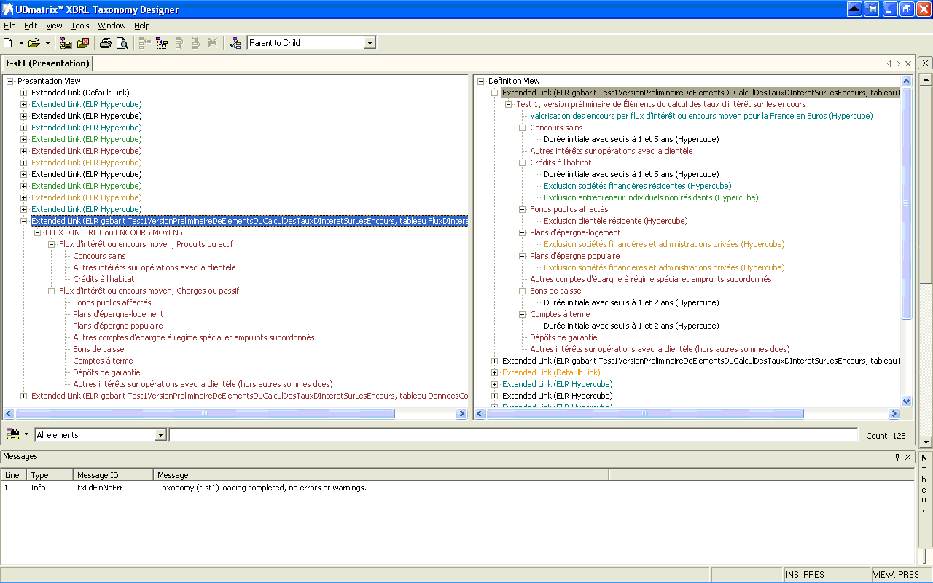

Figure  : liens dimensionnels pour un état SURFI (Taxonomy Designer)

# Instances squelettes

Les instances squelettes, livrées avec la taxonomie, sont des instances qui contiennent l’ensemble des faits monétaires, valués à 0, correspondants à une taxonomie.

Tous les indicateurs de remise sont présents et valués à ‘OUI’ (état remis).

Il existe deux types d’instances :

* les instances dont le nom commence par t- sont des instances correspondant à une taxonomie d’état ;
* les instances dont le nom commence par e- sont des instances correspondant à une combinaison de taxonomies d’états, qui peuvent être utilisées pour les contrôles inter-états.

Une valeur est donnée pour chaque dimension typée :

* + CodeGuichet = 12345
  + CodePays = FR
  + CodePaysNationalite = FR
  + DenominationFiliale = Lotus
  + NumeroDeListe = 00001
  + CodeDevise = EUR

Pour des raisons de commodité :

* chaque instance squelette liée à un état référence le schéma point d'entrée de la taxonomie d’état correspondant ;
* chaque instance squelette liée à une combinaison d’états référence un schéma qui importe l'ensemble des schémas points d'entrée des taxonomies et le schéma correspondant à la base de liens des contrôles inter-états.

*Note : Attention, une taxonomie d’état ne peut être référencée depuis une instance que si elle est définie comme un point d’entrée. La liste des points d’entrée, pour chaque lot de taxonomie SURFI est définie sur le site e-SURFI Banque.*

Index

C

**contrôle**

**assertion** · 14

**calcul** · 13

**DIA** · 18

**OWC** · 17

**PIA** · 16

**SCC** · 19

D

**dimension** · 7, 12

**dimension fermée** · 8

**dimension ouverte** · 8

**DTS** · 4

G

**gabarit** · 11

H

**hypercube** · 12

I

indicateur de remise · 5, 6, 7, 11

item primaire · 9, 13

L

**libellé** · 9, 13

N

**nomenclature** · 4, 6, 7, 8, 10, 13, 14, 15, 16, 17, 19

P

**présentation** · 10, 12

S

**SURFI** · 3, 4

U

**URI** · 3, 5

Table des illustrations

Figure 1 – Structure de la taxonomie principale SURFI - états 5

Figure 2 – Domaine de valeurs d'une dimension (XWand) 7

Figure 3 – DTS d'une taxonomie de dimension (XWand) 8

Figure 4 - Libellé standard et code associés à une dimension ouverte 8

Figure 5 : item primaire de l'arborescence et ses références 10

Figure 6 : agrégat multiple dans la classe 1 de l'arborescence SURFI 10

Figure 7 : transposition d'un agrégat multiple dans la classe 1 de l'arborescence SURFI 11

Figure 8 : exemple de DTS avec bases de liens d’assertion, calcul et inclusion 15

Figure 9 : tableau avec cumul dimensionnel en ligne 18

Figure 10 : exemple d’état annoté SURFI – tableau Actif et Passif, Clientèle financière non-résidente EMUM 21

Figure 11 : DTS d’une taxonomie d’état 23

Figure 12 : liens de présentation pour un état SURFI (XWand) 24

Figure 13 : liens dimensionnels d'inclusion et d’exclusion dans une section (base set) d'un tableau SURFI (XWand) 25

Figure 14 : liens dimensionnels pour un état SURFI (Taxonomy Designer) 26

1. La classe 08 n'existe pas dans le PCEC ; la classe H regroupe les items primaires utilisés dans plusieurs classes.
2. Certains items primaires de l'arborescence sont communs à plusieurs classe du PCEC ; ils sont regroupés dans une structure particulière : le "hors classe".
3. Le "t" signifie "*template*", pour être cohérent avec les taxonomies COREP et FINREP.
4. Dans une version préliminaire de la taxonomie, les hypercubes étaient mis en commun, mais le taux de réutilisation étant faible, il a été décidé de définir les hypercubes dans les taxonomies d’état.
5. Ce montage est nécessaire afin de pouvoir utiliser l'attribut closed="true" dans les arcs "all" entre items primaires et hypercubes. Cet attribut permet d'interdire d'ajouter d'autres dimensions dans les instances, pour le même élément de contexte (scenario pour la taxonomie SURFI).
6. Contrairement aux taxonomies COREP et FINREP, les "dimensions de feuillet" peuvent constituer un ensemble complexe de combinaisons dimensionnelles, correspondant à des "variantes". Les combinaisons dimensionnelles forment un « hypervolume », hypercube dont toutes les combinaisons dimensionnelles ne sont pas autorisées.
7. La réutilisation des hypercubes étant faible, il a été décidé de définir les hypercubes dans les taxonomies d’état afin de limiter le nombre total de fichiers de la taxonomie.
8. Il est possible qu'aucun item primaire ne soit défini par le gabarit ; c'est le cas des "gabarits d'arborescence" qui utilisent uniquement des items primaires définis dans l'arborescence globale
9. Ces situations peuvent, dans certains cas, ne pas conduire à un contrôle qui n'aurait pas été défini dans les textes réglementaires.
10. Voir la section sur les Contrôles
11. Ces situations peuvent, dans certains cas, ne pas conduire à un contrôle qui n'aurait pas été défini dans les textes réglementaires.
12. Les "dont" exclusif sont tels que, si B et C sont inclus dans A, on doit vérifier que A >= B + C. B et C ne doivent contenir aucun compte en commun.
13. Il est possible de créer des bases de liens de calculs standard XBRL 2.1, avec leurs limitations, à partir des bases de liens de calculs de la taxonomie SURFI.
14. Les contrôles inter-gabarits impliquent 2, 3 ou 4 gabarits. Ils sont définis dans la matrice des contrôles des gabarits.
15. Le caractère "c" signifie « *cross* ».
16. Dans cette version, les contrôles d’agrégation d’items primaires et des dont sont génériques. Cet état pourra évoluer dans les versions ultérieures de la taxonomie.
17. Attention, il est possible que des hiérarchies d'items primaires ne correspondent pas à des contrôles, notamment pour certaines valeurs de dimensions.
18. Une base de liens de contrôle inter-gabarit peut référencer de deux à quatre gabarits.
19. Certains outils exigent que le fichier existe. Il est donc préférable de l’avoir vide plutôt qu’absent.
20. Pour des raisons de lisibilité du tableau, le terme "Clientèle financière" a été ajouté dans le libellé de la valeur de la dimension "Résidence".
21. Ces regroupement d’items primaires sont appelés « section ».
22. Les liens d'exclusion sont masqués.